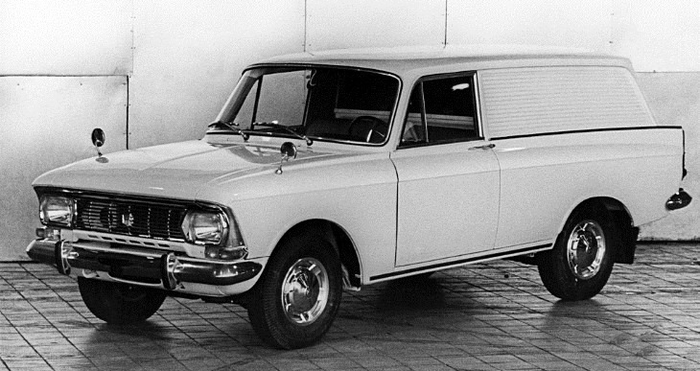
03-132 Москвич-433ИЭ 4х2 трехдверный заднеприводный фургон, мест 2, грузоподъемность 2 чел. + 250/400 кг, снаряженный вес 1,015 тн, полный вес 1.56 тн, МЗМА-408 50 лс, 100 км/час, 51928 экз., АЗЛК г. Москва 1966/69-75 г.

Из истории создания

В середине декабря 1966 года была освоена первая кузовная модификация новой базовой модели – автомобиль Москвич-433 фургон.
Он был предназначен для перевозок двух человек и груза. При эксплуатации автомобиля на дорогах с гладким и ровным покрытием вес перевозимого груза мог составлять 400 кг, а на всех других дорогах рекомендовалось его снижать до 250 кг. Рекомендовалось так же при перевозке малогабаритных, но в то же время тяжелых грузов, смещать их как можно дальше от задней двери. Этим достигалось более равномерное распределение нагрузки на шины, подвеску и обеспечивало тем самым лучшую устойчивость автомобиля.
Москвич-433 имел такие же, как и Москвич-408, двигатель, агрегаты шасси и прочее оборудование, за исключением рессор, рассчитанных на повышенную нагрузку. Рессоры были несколько короче, чем у Москвича-408, имели такую же длину, как рессоры Москвича-426, но отличались креплением заднего конца с помощью резьбовой втулки вместо резиновой втулки и пальца. Кроме того, на колеса этого автомобиля, имевшего уширенный обод, монтировались шины большего размера.
Грузовое отделение кузова имело металлический пол и было отделено от кабины металлической перегородкой. Первые варианты «Москвича-433» имели глухую перегородку с маленьким круглым окошком между кабиной и грузовым отсеком. Позже верхнюю половину перегородки убрали, получился бортик высотой со спинку сидений. Теперь появилась возможность подобраться к поклаже и со стороны кабины. В грузовом отделении была предусмотрена двустворчатая задняя дверь с наружной замочной ручкой. В открытом положении плоскость нижней створки двери совпадала с плоскостью пола багажного отделения, что облегчало погрузку и выгрузку.
В декабре 1969 года «Москвич-433» прошел модернизацию, как и базовая модель, и он также получил в индексе буквы ИЭ, с 1972 года, дверь стали делать более технологичной одностворчатой. К тому же она была более герметичной, нежели старая конструкция.
Запасное колесо крепилось за спинкой левого сидения.
Из ворот АЗЛК вышло 51928 экземпляров грузовых М-433
С 1976 года, в связи со снятием с производства семейства автомобилей Москвич-408 и постановки в производство семейства Москвич-2138, выпускался фургон Москвич-2733.

Модификации
Москвич-433 - базовый фургон.
Москвич-433Э - экспортный фургон.
Москвич-433Ю – фургон предназначенный для районов с жарким климатом.
Москвич-433ИЮ - фургон экспортный, для стран с тропическим климатом, модификация отвечала европейским стандартам безопасности.
Москвич-433ИЭ-являлся экспортным вариантом фургона, облицовка радиатора с квадратными фарами, модификация соответствовал европейским стандартам безопасности, так же продавался и на внутреннем рынке.
Москвич-433П – фургон с правым рулем, выпущено небольшое количество.

Технические характеристики

кузов | несущий, трехдверный универсал
количество дверей | 3
количество мест | 2+400кг или 2+250 кг (в зависимости от условий)
длина | 4166 мм
ширина | 1550 мм
высота | 1500 мм
колесная база | 2400 мм
колея передняя | 1247 мм
колея задняя | 1270 мм
дорожный просвет | 178 мм
объем багажника | л
расположение двигателя | спереди продольно
тип двигателя | 4-цилиндровый, бензиновый, карбюраторный, четырехтактный
объем двигателя | 1360 см³
Мощность | 50 л/с. при 4750 об/мин
Крутящий момент | 9,3Н*м при 2750 об/мин
Клапанов на цилиндр | 2
КП | четырехступенчатая механическая
Подвеска передняя | независимая, пружинная, с поперечными рычагами, бесшкворневая, собрана на штампованной поперечине
Подвеска задняя | на двух продольных листовых полуэллиптических рессорах. Амортизаторы гидравлические, телескопические
Амортизаторы
Тормоза передние | барабанные
Тормоза задние | барабанные
Расход топлива | 9,2 л/100 км
максимальная скорость | 110 км/час
годы производства | 1966-1975
тип привода | задний
снаряженная масса | 1015 кг
разгон 0-100 км/ч | сек

